Pozvání na besedu
s paní Mgr. Bc. Danou Vašákovou
ROK NA KUBĚ
V kostele v Tavíkovicích v pátek 7. 12. 2018 v 16 hod.
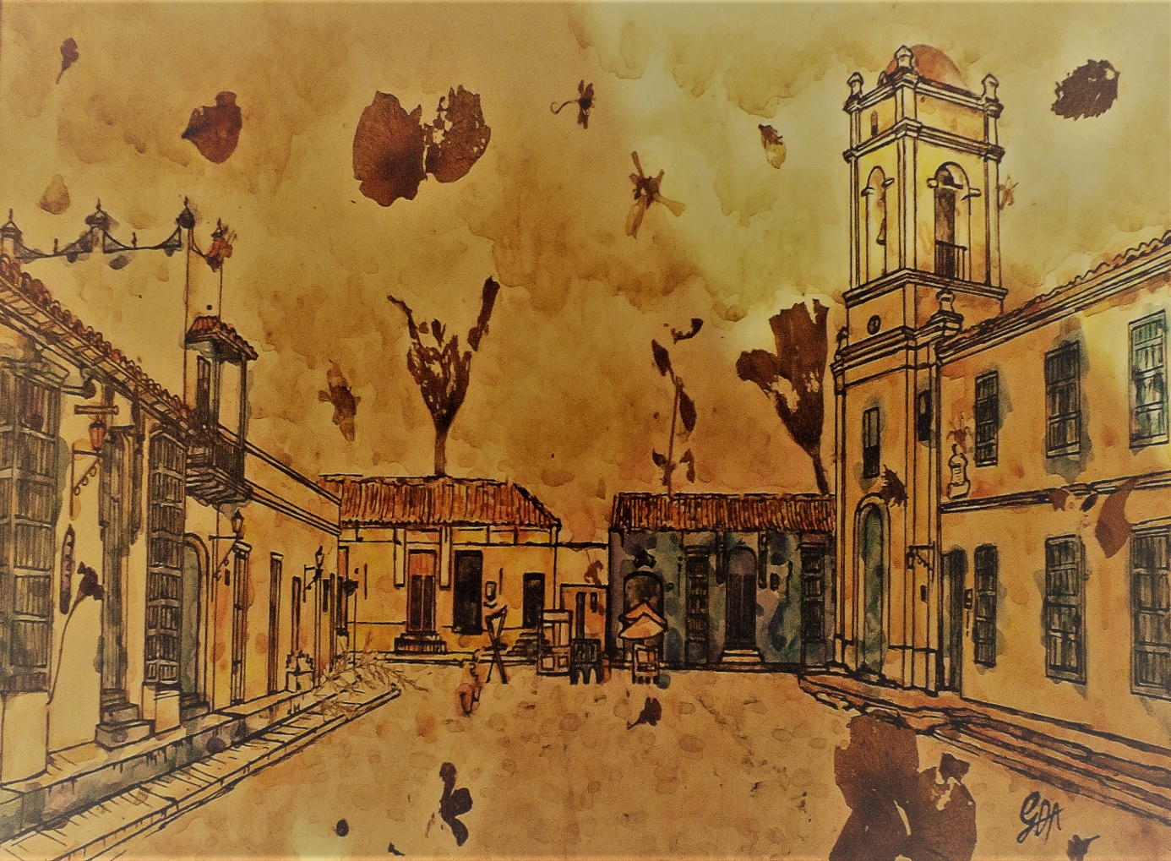

Osobní svědectví o zemi, kterou známe jako krajinu krásných písčitých pláží, očima učitelky Dany Vašákové, která strávila rok jako „Kubánec mezi Kubánci.“

